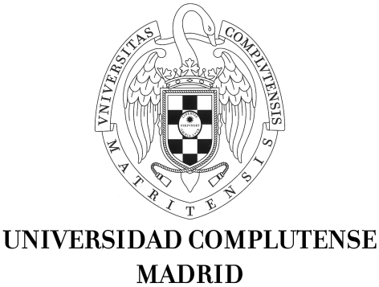

INSTRUCCIONES PARA BENEFICIARIOS ESTANCIAS BREVES MINECO 2014

Una vez concedidas las Estancias Breves se recuerda que según se establece en el artículo 44.5 de la convocatoria es responsabilidad de la entidad solicitante disponer del original del documento de aceptación para el desarrollo de la estancia por parte del grupo o centro receptor donde se vaya a realizar, por lo que aquellos beneficiarios que todavía no hayan entregado el original de dicho documento deberán cumplir con dicho trámite antes de realizar la estancia.

Los beneficiarios de las ayudas deberán tener en cuenta las instrucciones dadas por el Ministerio en el siguiente enlace de su página web http://www.idi.mineco.gob.es/stfls/MICINN/Ayudas/PE_2013_2016/PE_Promocion_e_Incorporacion_Talento_y_su_Empleabilidad/AYUDAS/SE_Movilidad/Consultas_frecuentes_EEBB2014_V01.pdf

Con antelación suficiente al inicio del desplazamiento los beneficiarios que se encuentren en fase de beca deberán presentar en el Servicio de Investigación de la UCM el impreso de datos bancarios que encontrará en la página web:
http://www.ucm.es/data/cont/docs/3-2013-09-19-F-02.%20Formulario%20recogida%20datos%20pago%20haberes%20y%20domicilio.pdf debidamente cumplimentado, para proceder a la transferencia de los fondos correspondientes a la ayuda para la estancia.

Los beneficiarios que se encuentren en la fase de contrato y vayan a desplazarse al extranjero deberán entregar el impreso para “Traslados temporales al extranjero con solicitud de mantenimiento de la legislación española de Seguridad Social” que encontrará en la página web http://www.ucm.es/data/cont/docs/3-2013-04-23-Traslados%20temporales%20al%20extranjero%20mantenimiento%20SS.doc para los traslados temporales a países de la Unión Europea u otros con los que exista convenio de asistencia sanitaria.

El importe de la ayuda para viaje será abonado cuando se haya justificado el desplazamiento mediante la presentación de los documentos especificados en este escrito. Todos los desplazamientos deberán realizarse en medios públicos de transporte, en clase turista o equivalente.

Una vez concluida la estancia, en un plazo máximo de 15 días naturales, deberá presentar en el Servicio de Investigación de la Universidad Complutense los siguientes documentos:

- Original de la Memoria del trabajo desarrollado durante la estancia (en el impreso normalizado del MINECO).

- Certificado Original de la realización de la estancia (en el impreso normalizado del MINECO)
Deberá constar expresamente el día de inicio y fin de la estancia.
En ningún caso se admitirán los certificados en los que concurra alguna de las siguientes circunstancias:
- certificados con tachaduras o enmiendas
- certificados en los que su fecha de expedición sea anterior a la fecha de finalización de la estancia
- certificados cuyas fechas de estancia entren en contradicción con las fechas de viaje.

-Formulario de justificación científico-técnica con firma original, a cumplimentar según instrucciones recogidas en la página web del MINECO.

- Facturas y billetes originales del medio de transporte utilizado, así como justificación del pago de los mismos por el interesado (copia de la orden de transferencia u otro documento justificativo del movimiento bancario) y tarjetas de embarque originales utilizadas en el viaje. Solo se admitirán billetes de transporte público si viene especificado su precio o se acompaña de la factura.

- Justificante de utilización de vehículo particular, si el viaje lo ha realizado por este medio: http://www.ucm.es/data/cont/docs/3-2013-04-23-Justificacion%20de%20utilizacion%20de%20vehiculo.doc

